МБОУ ДО «Детская школа искусств №7» г. Курска

Методическая разработка
на тему:
«Начальные навыки освоения гамм»

Преподавателя Параскевопулос Евгении Христофоровны
фортепианное отделение

г. Курск 2021 г.

Тема методической разработки:
Начальные навыки освоения гамм.

Цель методической разработки:
Упорядочить необходимые знания о гаммах.

Задачи методической разработки:
- Расширить понимание о фортепианной технике
- Познакомить с высказываниями о гаммах великих пианистов

План методической разработки:
Введение
Основная часть:
- Необходимость работы над гаммами
- Из истории фортепианной техники
- О рекомендациях разучивания гамм великих пианистов
- Проблематика начального этапа работы над гаммами
Заключение

«Зачем все это нужно то, что его заставляют? Бегать как можно быстрее руками по клавишам, подвертывая большой палец… Гаммы, упражнения, сухие, монотонные, скучные до слез».
Р. Роллан «Жан Кристоф»

Под этими словами охотно подписались бы многие, кто обучается фортепианной игре. Практически использование в фортепианном обучении гамм, арпеджио и другого инструктивного материала нередко проходят формально в ДМШ. А между тем это не только необходимая составная часть воспитание пианиста, она может стать увлекательнейшим занятием. Дело только в организации. Речь пойдет об истории их использовании, о подготовлении к их изучению, о порядке их прохождения, об ошибках и т. д.
«Музыкальной таблицей умножения» назвал гаммы Иосиф Гофман. «Гаммой», т. е. названием третьей буквы греческого алфавита, окрестили поступенный звукоряд Гвидо д,Ареццо- музыкант XI века, которому мы обязаны наименованием самих нот.
Гаммы «одинаково полезны как начинающему, так и продвинутому ученику и даже искусному исполнителю. Нет такой степени мастерства, когда постоянное упражнение в гаммах сделается излишним»- сказал К. Черни. И он прав, т. к., например, этюды начинают приносить настоящую пользу, когда они освоены до конца- играются свободно, в быстром темпе, со всеми нюансами. В связи с этим очень полезно для детей повторять пройденный материал очень полезно для детей повторять пройденные произведения, стараясь по-новому взглянуть на того или иного произведения. Изучение гамм, арпеджио, и аккордов стало обязательным еще в клавирной педагогике- чембало, клавикордах, клавесине. Об «упражнениях в гаммах» говорится уже в трактате XVI века- «Трансилование» Дж. Дируты. Игры гамм и их аппликатуры касаются авторы клавирных «Школ» XVIII века- Д. Тюрк, Г. Лелейн и др. но только к концу XVIII века и начала XIX веков, когда фортепиано вытесняет другие клавишные инструменты, когда формируется фортепианный стиль и развивается виртуозное исполнительство, гаммовый комплекс становится, по выражению К. Черни «основой» фортепианного обучения. Была еще одна причина. Раннее нередко музыканты обходились не только без подкладывания 1 пальца, но и вообще без него, это при скромных размерах клавиатуры и складе музыки. Лишь потом постепенно 1 палец становится, по словам французского пианиста Альфреда Корто, своего рода «множителем» пальцев. Или «рычагом, на котором вращается вся техника»- по выражению В. Сафонова. Так же в 1 половине XIX века шли споры- играть минорные гаммы в гармоническом или мелодическом вариантах. На рубеже XIX и XX веков, когда проблемы технического развития становятся предметом специальных исследований и вызывают оживленные дебаты отношение к гаммам как к обязательному тренировочному материалу оказывается уже неоднозначным. Но в истории советской фортепианной педагогике был период (в 30-х годах), когда развивать технику ученика предписывалось на художественных произведениях.
Итак, с чего начинать изучение гамм? Еще А. Буховцев 100 лет назад заявил: «Напечатанные гаммы с выставленной аппликатурой и ключевою системою должны быть из,яты из употребления как вредное во всех отношениях пособие».
Из моей практики- необходимо на первых же уроках ребенка научить свободно находить и строить тона и полутона и тут же играть гамму мажорную. Тут же так же построить и сыграть параллельный минор. Как говорится: «Повторение- мать учения». Очень удобно таким образом выучивать пару параллельных гамм той тональности, в которой написано разучиваемое новое произведение. Произведения написаны в разных тональностях, поэтому довольно быстро дети осваивают большинство гамм.
Параллельно необходимо вести работу непосредственно над техническим развитием аппарата. Прежде всего необходимо обратить внимание на подкладывание 1 пальца. Это непростое дело. Если подкладывать 1 палец, рука при этом падает, а запястье «ныряет». Как правильно замечает В. Лензин, термин «подстановка» подошел бы больше. А Г. Нейгауз называет это «перекладывание руки через 1 палец». Психологически легче перенести руку, т. к. позиция руки как бы сохраняется, значит опора и сила пальцев, удобство, собранность аппарата сохраняется. Как замечает Л. Оборин: «Играющий опирается на 3 палец и затем как бы соскальзывает на легкий и высокий 1 палец». При этом не вертикальным, а косым, боковым движением». В целом рука движется параллельно клавиатуре тем дальше от центра, чем больше локоть и плечо отходят от корпуса- опора. Учить подводить 1 палец под ладонь без рояля упражнением «колечко» по Артоболевской, прикасаясь к 1 пальцу подушечками остальных пальцев-ощущение собранности пальцев, все косточки видны и ощущение подушечек, это важно.
Другое упражнение- рука ладошкой вверх и медленно без толчков вести 1 палец к 5пальцу и обратно.
Существует множество упражнений на подкладывание и перекладывание пальцев»
- Есть смысл начинать с фрагментов гамм Des-dur и Fis- dur, где 1 палец «легкий» и «высокий» внизу на белых клавишах, а длинные 2, 3, 4- на черных:

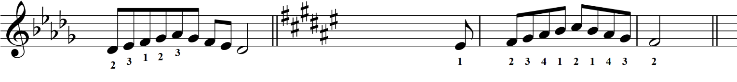

- Хроматическая гамма.

- Упражнение Г. Нейгауза- 1 палец заранее, как бы форшлагами, легко касается (можно беззвучно) той клавиши, которую ему предстоит взять. Это прежде всего для своевременного подведения 1 пальца к нужной клавише:
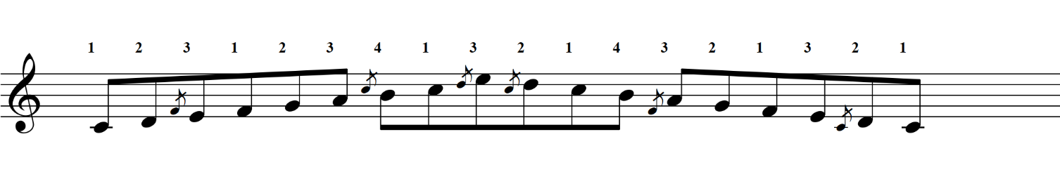

- В гамме C-dur на ноте «ми»- 3 пальцем- и играть «фа» попеременно 1 и 4 пальцами, аналогично- на «си» 4 палец, а «до» играть попеременно 1 и 5 пальцами:
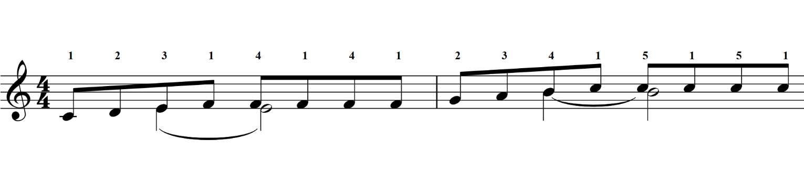

- Еще упражнения:

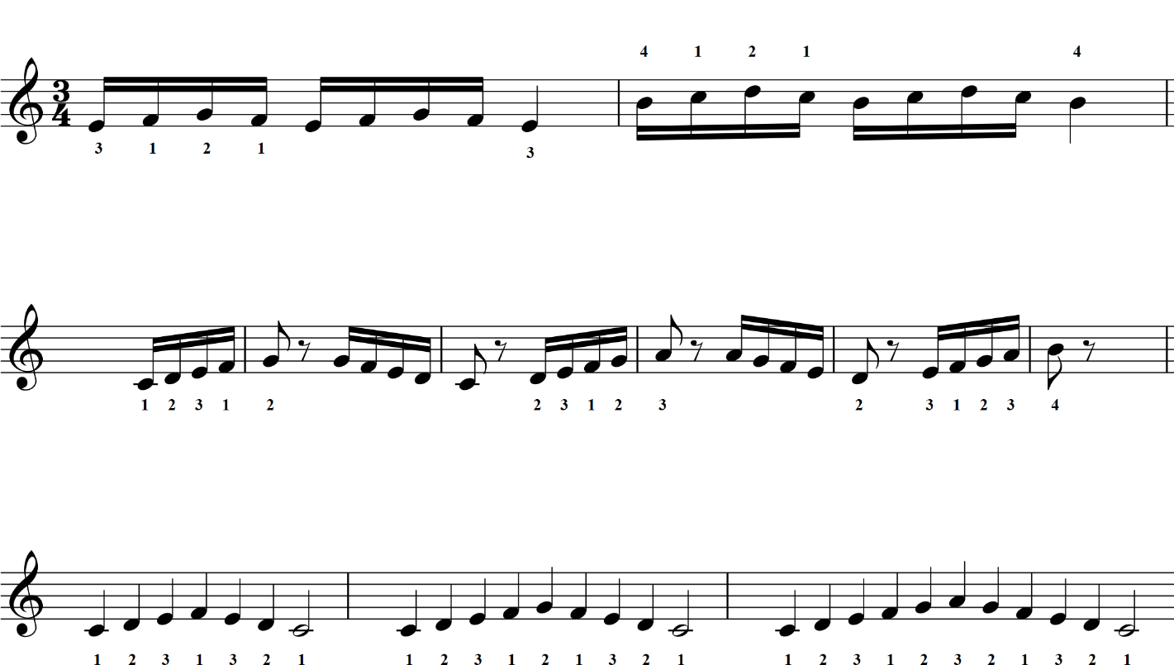

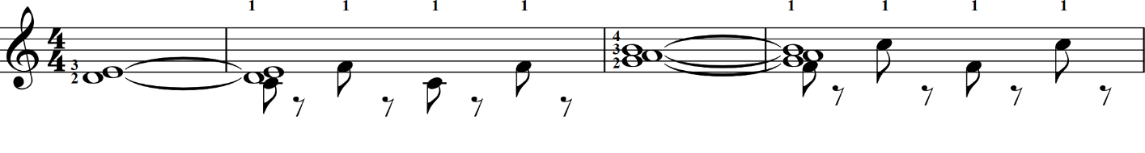

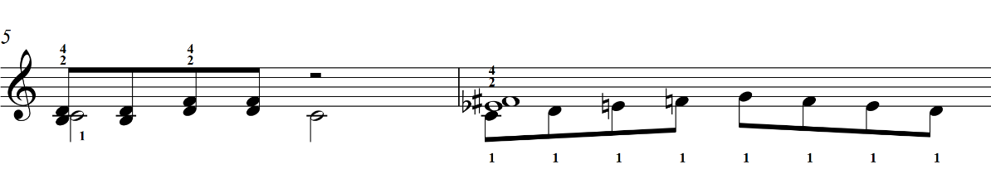
- А вот еще: играть любую гамму 121212 пальцами, 131313 пальцами, или 141414 пальцами. Если 1 палец попадает на черную клавишу - ничего - это полезно.
- Вычленять в звукоряде гаммы лишь те звуки, на которые приходится подкладывание (Г. Нейгауз):
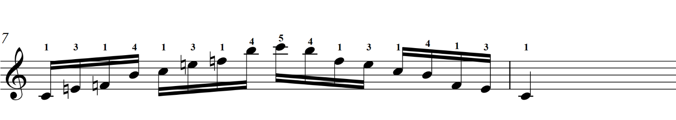

- Сафонов предлагает пятипальцевое упражнение играть не всеми пальцами подряд, а последовательно, перемещая большой палец:
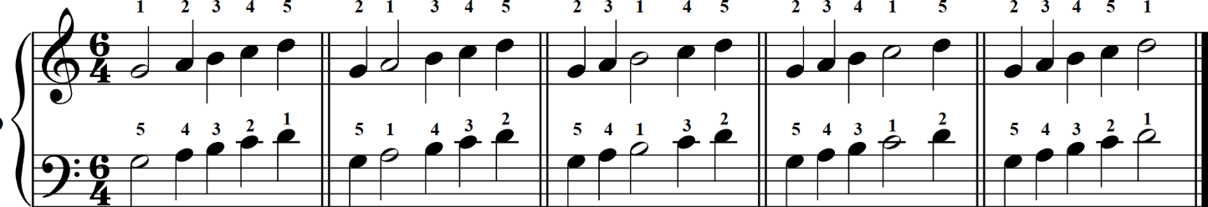

- Рекомендовано научиться комбинировать любой вариант для правой руки с любым вариантом для левой руки. Цель упражнения- достичь независимости пальцев и их координации.

- Для развития гибкости и ловкости пальцев при собранной «узкой» руке:

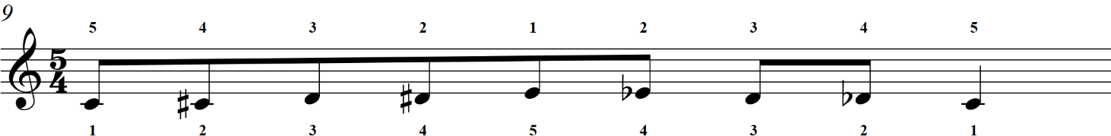

белые клавиши берутся снизу.
- Очень полезно поиграть гаммы в разнообразном ритме, пунктирным ритмом, группами нот с остановками, прибавляя по одной нотке или с акцентами на разные нотки, контрапунктом и т. д.

Как известно все гаммы, арпеджио и аккорды встречаются в том или ином виде во всем фортепианном репертуаре. Тем паче необходимо их разучивание сделать интересным и даже забавным. Необходимость их как тренажа для пианиста просто неоспоримо. Как это делал Эмиль Гилельс ежедневно каждое утро на своем «ящике».
Об этом писали все пианисты. начиная от К. Черни, Ф. Бузони, И. Брамс, Р. Йозефа, Й. Гата и других классических пианистов. И кончая Ли Ивэнсом, джазовым пианистом.
Итак, гаммы полезно играть с разными нюансами, штрихами, артикуляцией на протяжении всей работы над одной и той же гаммой. Что касается других видов техники, то все зависит от степени освоения данного, начального этапа работы над фортепианной техникой.
В. Сафонов пишет: «Живость звука есть единственное условие плодотворного упражнения».

